Universidade de São Paulo
Instituto de Ciências Matemáticas e de Computação

Uma Introdução ao Six Sigma

Aluno : Ubiratan Soares (5634292)
ubiratan@grad.icmc.usp.br

Introdução

O 6σ (Six Sigma ou Seis Sigma) é uma estratégia para gerenciamento de negócios, que visa melhorias nos resultados produtivos e aumento da competitividade através da detecção e remoção de erros (variabilidade) e aumento da qualidade na manufatura ou processos do negócio. Inicialmente implementada pela Motorola, é uma prática baseada em métodos para gerenciamento de qualidade – incluindo métodos estatísticos – desenvolvida primeiramente para ambientes de manufatura complexos, mas que rapidamente foi adotada em outros meios produtivos e segmentos funcionais em organizações e empreendimentos de natureza diversa, de centrais de atendimento ao cliente a grupos de pesquisa e desenvolvimento.

Histórico e Contextualização

A metodologia Six Sigma foi desenvolvida e implantada inicialmente pela Motorola, no ano de 1986 [1], sendo posteriormente adotada com sucesso por companhias de grande porte como General Eletric e outras. Seu desenvolvimento teve início com a iniciativa do então presidente da Motorola, Bob Galvin, que diante de sérias dificuldades enfrentadas pela companhia, em especial no que se referia à competitividade com empresas estrangeiras, determinou que era necessária uma reinvenção nos métodos produtivos, de maneira a “multiplicar por dez a melhoria da qualidade dos produtos e atingir a plena satisfação do cliente em um período de cinco anos”, através do aumento da competitividade global, gerenciamento participativo e sobretudo uma significativa melhoria na qualidade. [2]. Esses objetivos foram os guias de Bill Smith, Engenheiro e Cientista Senior durante o processo de análise e desenvolvimento dos métodos estatísticos que dariam origem ao Six Sigma. Após dois anos, em 1988, o prêmio Malcolm Baldridge National Quality Award foi concedido à Motorola em face dos resultados obtidos.

Fundamentos, Métrica e Objetivos

O “Six Sigma” tem origem em um campo da Estatística conhecido por Estudos de Capacidades de Processos [2]. Por processos, entende-se uma combinação de ferramentas, materiais, métodos e pessoas que produzem resultados mensuráveis [4]. Essa capacidade é uma propriedade da especificação do processo, sendo que esse é frequentemente abstraído de maneira que varíaveis de entrada, também mensuráveis do ponto de vista produtivo são tranformadas e geram resultados de saída [3].

Inputs
Outputs
PROCESS

Sendo um processo visto ou não como uma “caixa-preta”, pode-se ter uma medida de desempenho do mesmo através da análise quantitativa de suas saídas. Por exemplo, em um processo de manufatura de peças, o tempo que uma unidade demanda para estar disponível para a venda é uma medida de desempenho. A performance de um processo é dependente exclusivamente da variabilidade associada às condições das entradas ou inerentes ao próprio processo, como por exemplo, variáveis não controláveis como disponibilidade de fornecedores. O desejável – mas impossível do ponto de vista prático – é que um processo produtivo exista sem variabilidade em qualquer instância, uma vez que são eliminadas saídas indesejadas e resultados imprevisíveis, como peças defeituosas para o exemplo anterior.

O Six Sigma foi originalmente concebido como um conjunto de práticas que melhoram processos de manufatura e eliminam defeitos, que são agora entendidos como qualquer fator que levem à insatisfação do cliente. Essas práticas foram inspiradas em métodos para o aprimoramento da qualidade, como Controle de Qualidade, Zero Defeitos, TQM, e outras [3]. O termo Six Sigma se refere a capacidade de produzir saídas de um processo conforme o desejado em um número alto, ainda que o processo não esteja definido. Isso é conseguido não atentando para as saídas defeituosas, mas para as oportunidades de defeito associadas ao processo. Colocando-se novamente o exemplo de manufatura de peças, podemos identificar os seguinte aspectos que caracterizariam uma oportunidade de defeito [2] :

- Os defeitos que ocorrem em uma determinada peça;
- O número de lugares em que esses defeitos ocorrem;
- As etapas produtivas que levam a um ou mais desses defeitos;

As oportunidades de defeito podem ser contabilizadas por especialistas no processo, de maneira que o número de defeitos por oportunidade é uma medida chave para a metodologia Six Sigma. Supondo que uma peça possua um número de oportunidades de defeito estimando em 30 e que foi observado que em média 3% das peças fabricadas apresentam algum desses defeitos, tem-se um percentual de defeitos por oportunidade de 0.03 /30 = 0.001, ou seja, em cada mil oportunidades, em média ocorre um defeito. A prática Six Sigma diz que o número de defeitos deve ser da ordem de 3.4 ou inferior a cada um milhão de oportunidades, ou seja, o indíce de qualidade é da ordem de 99.99966% ou superior.

O nome da metodologia (6σ) é inspirado diretamente na redução desejada na variabilidade associada ao processo produtivo, conforme o gráfico da distribuição normal de probabilidade[1]:

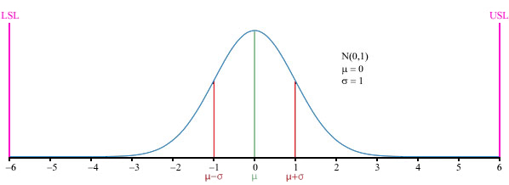
Para os valores μ = 0 e σ = 1, os limites USL (Upper Specification Limit) e LSL (Lower Specification Limit) estão à distância de 6σ da média, ou seja, o provável é a ocorrência de apenas dois defeitos em um bilhão de oportunidades [3]. Esse parâmetro para qualidade era o objetivo inicial dos engenheiros da Motorola, que constataram que a amostragem por milhares de oportunidades era uma métrica inadequada, e o ideal era aproximar de zero o número de defeitos em milhões de oportunidades (DPMO – defective parts per million opportunities). Outros valores de DPMO para outras especificações são dados na tabela a seguir [3] :

Limite da Especificação | Percentual | Partes por Milhão Defeituosas (DPMO)
1σ | 68.27 | 317 300
2σ | 95.45 | 45 550
3σ | 99.73 | 2 700
4σ | 99.9937 | 63
5σ | 99.999943 | 0.57
6σ | 99.9999998 | 0.02

A experiência prática mostrou que, a longo prazo, os processos não se comportam da mesma maneira, decaindo de rendimento. Dessa forma, o “número de sigmas” que contemplam a média e a especificação de limites mais próxima do processo tende a cair ao longo do tempo [1]. Para contornar esse aspecto do mundo real, juntamente com a dificuldade em atingir o objetivo dos limites de especificação em 6σ, é considerada na prática uma implementação deslocada de 1.5σ, o que mostra na verdade que um processo certificado como 6σ na verdade segue uma especificação 4.5σ, conforme ilustrado a seguir [3]:
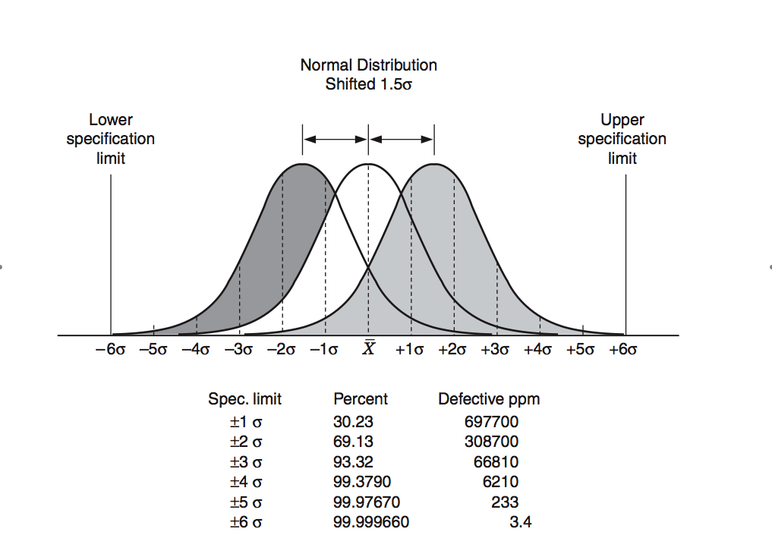

Vantagens, Desvantagens e Limitações da Metodologia

Assim como outras metodologias para qualidade, Six Sigma estabelece que [3]

- Esforços contínuos para manter processos estáveis e previsíveis (redução da variabilidade em processos) são de vital importância para o sucesso do negócio;
- Manufatura e processos do negócio possuem características que podem ser mensuradas, analisadas, melhoradas e controladas;
- Manter a qualidade sustentável requer um esforço conjunto de toda a organização, em especial as esferas mais altas;

Dessa maneira, Six Sigma se mostra uma metodologia eficiente para ser implementada em ambientes de produção fortemente manufaturados, conforme pode pode ser constatado na relação de grandes organizações que obtiveram êxito na adoção da metodologia [5]. Isso se deve ao fato de que defeitos nos diversos processos de manufatura podem ser melhor previstos do que em outros processos. De fato, a redução de custos oriunda da adoção do Six Sigma tende a ser significativa nessas corporações, com empresas como GE e Motorola tendo divulgado números da ordem de bilhões de dólares advindos da prática do Six Sigma, ressaltando-se como principais benefícios redução em custos de produção, aumento nas vendas e na competitividade, melhoria na qualidade dos produtos, dentre outros. [6]

Contudo, Six Sigma possui limitações. A maior delas talvez seja a adoção em ambientes produtivos cujos processos são totalmente focados e dependentes de atuação humana, como por exemplo, processos de desenvolvimento de software. Um exemplo que ilustra esse fato é o abandono da implantação do programa pela IBM em 1993 [3]. As medidas para a adoção em tais ambientes produtivos pode ser demasiadamente custosa em termos financeiros e de tempo, pois a ocorrência 3.4 defeitos a cada milhão de oportunidades é simplesmente inviável em certos processos [1]. Deve ressaltar - por interesse - que não há nenhuma empresa de desenvolvimento de software ou TI dentre as principais corporações que praticam o Six Sigma [5].

Referências

- Six Sigma; Wikipedia; http://en.wikipedia.org/wiki/Six_sigma
- Six Sigma; How Stuff Works; http://money.howstuffworks.com/six-sigma.htm
- Implementing Six Sigma – Smarter Solutions Using Statiscal Methods, 2nd Editon; BREYFOGLE III, F. W. ; Addison-Wesley, Texas, 2003 .
- Processes Capability; Wikipedia; http://en.wikipedia.org/wiki/Process_capability
- List of Six Sigma Companies; Wikipedia; http://en.wikipedia.org/wiki/List_of_Six_Sigma_companies
- Six Sigma Cost Savings; iSixSigma; http://www.isixsigma.com/library/content/c020729a.asp

